UNIDAD DE APRENDIZAJE
DE ELECTRÓNICA DIGITAL

CRÉDITOS INSTITUCIONALES: 8

MANUAL DE PRÁCTICAS DE LABORATORIO

PROGRAMA DE INGENIERÍA EN COMPUTACIÓN

CU UAEM VALLE DE CHALCO

AUTOR:
MARCO ALBERTO MENDOZA PÉREZ

PERIODO DE REALIZACIÓN:
JUNIO - SEPTIEMBRE DE 2016

ÍNDICE DE CONTENIDO

PRESENTACIÓN 3
PRÁCTICA 1 CIRCUITOS EN SERIE Y PARALELO CON MEDICIONES BÁSICAS …..4
PRÁCTICA 2 POLARIZACIÓN FIJA DEL JFET ………………………………………….…………7
PRÁCTICA 3 CURVA I_{D} CONTRA V_{GS}, AUTO POLARIZACIÓN DEL JFET Y DIVISOR DE VOLTAJE ………….………………………………..………………………………………..…………9
PRÁCTICA 4 TRANSISTOR JFET COMO AMPLIFICADOR ……………………………….12
PRÁCTICA 5 CIRCUITO MOSFET COMO TEMPORIZADOR 16
PRÁCTICA 6 COMPUERTAS LOGICAS BASICAS 18
REFERENCIAS ……………………………………………………………………………………………..21

PRESENTACIÓN

Las presentes prácticas de laboratorio fueron desarrolladas en apego al programa de la Unidad de Aprendizaje de Electrónica Digital, con la finalidad de que los alumnos puedan poner en práctica los conocimientos teóricos que se van adquiriendo a lo largo del curso. Esta Unidad de Aprendizaje consta de la siguiente estructura:

1.- Analizar y comprender la teoría del comportamiento del FET en corriente directa.
2.- Analizar, plantear, diseñar y construir circuitos básicos y especiales con FET para su aplicación en diferentes contextos.
3.- Diseñar, resolver y construir circuitos comparadores con el amplificador operacional y retroalimentación negativa.
4.- Conocer el funcionamiento y aplicaciones de los ADC y los DAC.

Este manual consta de 6 prácticas, cuya complejidad es acorde al tema que abarca. En este sentido la práctica 1 es la más sencilla y no está contemplada en ninguna unidad, pero sirve para repasar las mediciones de corriente, voltaje y resistencia de circuitos en serie y en paralelo. Cabe señalar que las prácticas 2 y 3, pertenecen al tema 1.6.- Análisis en CD y polarizaciones para JFET: Polarización Fija, Autopolarización, Polarización por divisor de voltaje. La práctica 4, pertenece al tema 2.3.- Amplificadores de una etapa con JFET Y MOSFET: Amplificadores en fuente común. La practica 5, pertenece al tema 2.5.- Circuitos CMOS. Y por último la practica 6, no está contemplada en ninguna unidad, pero sirve de utilidad para Unidades de Aprendizajes consecuentes, ya que el titulo de esta Unidad de Aprendizaje es Electrónica Digital y las compuertas lógicas presentadas en esta práctica no son más que circuitos digitales.

Cada práctica consta de objetivos, introducción, material y equipo a utilizar, duración, desarrollo y evaluación.

PRÁCTICA 1

CIRCUITOS EN SERIE Y PARALELO CON MEDICIONES BÁSICAS

OBJETIVOS:
Conocer la resistencia, el voltaje y la intensidad de corriente de un circuito en serie y de uno en paralelo.
Aprender a construir circuitos en serie y en paralelo en el protoboard.
Calcular los valores de resistencia, voltaje e intensidad de corriente de los circuitos anteriores, de la forma matemática y utilizando el multímetro.

INTRODUCCIÓN:
Un circuito eléctrico está compuesto normalmente por un conjunto de elementos activos que generan energía eléctrica (por ejemplo baterías, que convierten la energía de tipo químico en eléctrica) y de elementos pasivos que consumen dicha energía (por ejemplo resistencias, capacitores, bobinas que convierten la energía eléctrica en calor, por efecto Joule) conectados entre sí.

Un multímetro, es un instrumento eléctrico portátil para medir directamente magnitudes eléctricas activas como corrientes y tensiones o pasivas como resistencias, capacitores y otras. Las medidas pueden realizarse para corriente continua o alterna y en varios márgenes de medida cada una.

Circuito Serie: Es aquel en el que el terminal de salida de un dispositivo se conecta a la terminal de entrada del dispositivo siguiente. Es aquel circuito en el que la corriente eléctrica solo tiene un solo camino para llegar al punto de partida, sin importar los elementos intermedios. En el caso concreto de solo arreglos de resistencias la corriente eléctrica es la misma en todos los puntos del circuito.

Circuito Paralelo: Es aquel en el que los terminales de entrada de sus componentes están conectados entre sí, lo mismo ocurre con los terminales de salida. Es aquel circuito en el que la corriente eléctrica se bifurca en cada nodo. Su característica más importante es el hecho de que el potencial en cada elemento del circuito tiene el mismo valor.

La Ley de Ohm nos dice que el flujo de corriente que circula por un circuito eléctrico cerrado, es directamente proporcional a la tensión o voltaje aplicado, e inversamente proporcional a la resistencia de la carga que tiene conectada. Su fórmula es la siguiente:

I = V
R
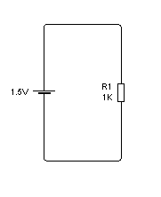
Donde:
I = Corriente (A)
V = Voltaje (V)
I
R = Resistencia (Ω)

La Figura 1.1, nos muestra un circuito básico alimentado por un voltaje con una resistencia en donde circula una corriente eléctrica.
I

I = V = 1.5 V = 0.0015 A = 1.5 mA
R 1 KΩ

Figura 1.1 Circuito básico.
MATERIAL Y EQUIPO A UTILIZAR:
Para la realización de esta práctica son necesarios los siguientes componentes:
Equipo:
- Protoboard, resistencias de diferentes valores, alambre de centro sólido del número 18 o 20 y regulador DC.
- Multímetro y Fuente de Alimentación DC o batería de 9 V.
Material:
- Lápiz o Bolígrafo.
- Calculadora.
- Práctica impresa.

DURACIÓN:
- 60 minutos.

DESARROLLO:
Lo primero será calcular la resistencia total. Esta resistencia total también se llama equivalente. Construyan el circuito de la Figura 1.2, para posteriormente obtener la corriente que circula por cada uno de los elementos del circuito y finalmente el voltaje de cada uno de los elementos, el cual les servirá para obtener el voltaje total. Los cálculos se efectuaran utilizando la Ley de Ohm.
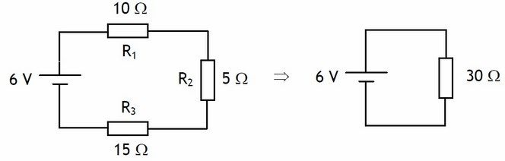
V: 9 V
R₁: 100 Ω
R₂: 18 Ω
R₃: 3.9 Ω
Figura 1.2 Circuito en serie.

Del circuito de la Figura 1.3, deberán efectuar los cálculos anteriores, pero el cálculo de la corriente de cada uno de los elementos del circuito les servirá para obtener la corriente total.
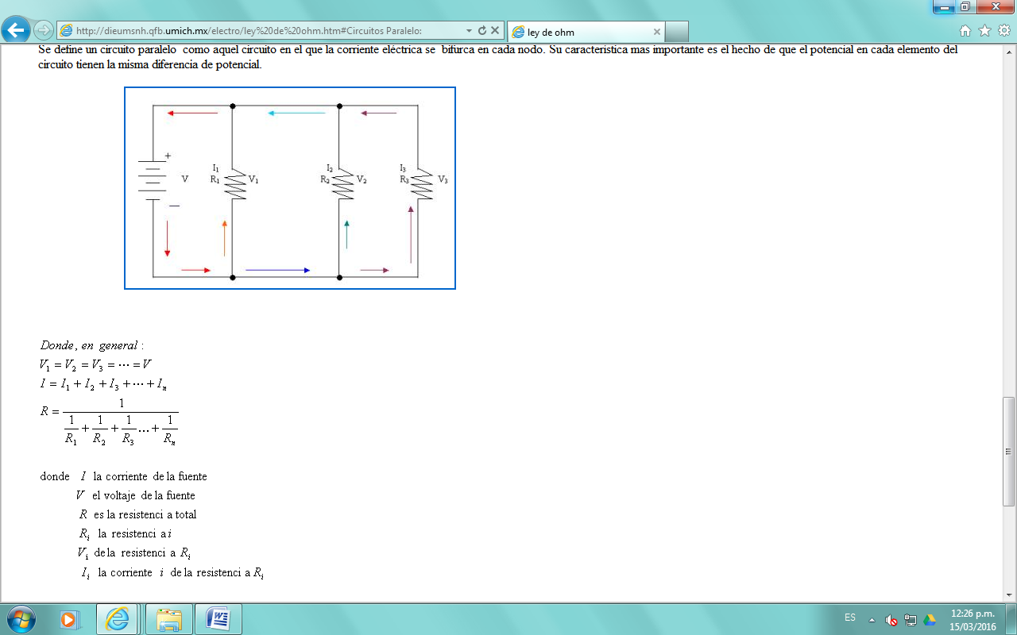
V: 15 V
R₁: 1.5 KΩ
R₂: 820 Ω
R₃: 12 KΩ

Figura 1.3 Circuito en paralelo.

Del circuito de la Figura 1.4, deberán efectuar los cálculos anteriores.
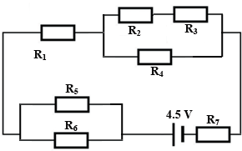
V: 4.5 V
R₁: 2.2 KΩ
R₂: 180 Ω
R₃: 39 Ω
R₄: 560 Ω
R₅: 5.1 KΩ
R₆: 33 KΩ
R₇: 18 Ω

Figura 1.4 Circuito mixto.

Contesta lo siguiente:
1.- ¿Por qué se dice que el amperímetro se conecta en serie?
2.- ¿Por qué se dice que el voltímetro se conecta en paralelo?
3.- ¿Cuáles son las diferencias que existen entre circuitos conectados en serie y en paralelo?

PRÁCTICA 2

POLARIZACIÓN FIJA DEL JFET

OBJETIVOS:
Mediante el análisis matemático y de simulación, familiarizar al estudiante con el comportamiento del transistor JFET en corriente directa.

INTRODUCCIÓN:
El transistor FET es un dispositivo controlado por voltaje y la corriente I_{D} está en función del voltaje V_{GS} aplicado a la entrada.

La construcción básica del JFET canal N se muestra en la Figura 2.1. La mayor parte de la estructura es de material tipo N que forma el canal entre las capas interiores del material tipo P.
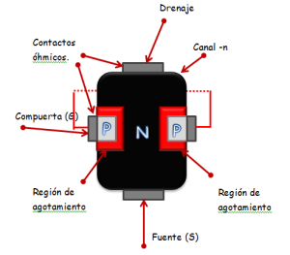
Figura 2.1 Construcción básica del JFET canal N.

El voltaje de la compuerta V_{GS} es el voltaje que controla al JFET. El JFET es frecuentemente utilizado como interruptor.

MATERIAL Y EQUIPO A UTILIZAR:
Para la realización de esta práctica son necesarios los siguientes componentes:
Software:
- SPICE, LTspice o Proteus.
Material:
- Lápiz o Bolígrafo.
- Calculadora.
- Práctica impresa.

DURACIÓN:
- 45 minutos.

DESARROLLO:
Armar el circuito de la Figura 2.2 y calcular V_{GSQ}, I_{DQ}, V_{DS}, V_{D}, V_{G,} V_{S} por el método matemático y por medio de un simulador de circuitos (Anexar pantallas con explicación).

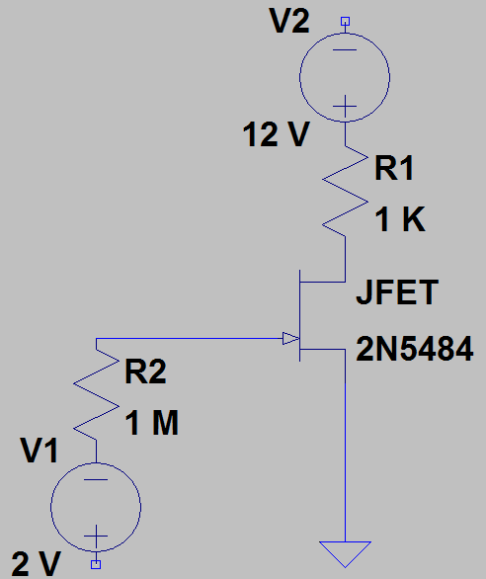
Figura 2.2 Circuito del JFET de canal N de polarización fija.

PRÁCTICA 3

CURVA I_{D} CONTRA V_{GS}, AUTO POLARIZACIÓN Y DIVISOR DE VOLTAJE

OBJETIVOS:
En esta práctica se pretende construir el circuito que está diseñado para obtener la curva de la I_{D} contra el V_{GS}.

INTRODUCCIÓN:
La polarización del JFET se realiza mediante tensión continua y consiste en prepararlo para que en un circuito, en el cual se le quiere utilizar, a través del JFET circule una cantidad de corriente I_{D} por el drenaje, y a su vez se obtenga una tensión entre el drenaje y la fuente V_{DS} para esa cantidad de corriente I_{D}, a esto se le llama obtener el punto de operación o punto Q. La corriente I_{D} va depender de la tensión compuerta fuente V_{GS} que exista en la malla de entrada, la V_{DS} dependerá de la malla de salida del circuito.
En este tipo de polarización solamente se necesita una fuente de alimentación, en la Figura 3.1 se muestra este tipo de arreglo para un JFET de canal N, es muy similar para el caso del JFET de canal P, con la diferencia de que hay que invertir las polaridades.

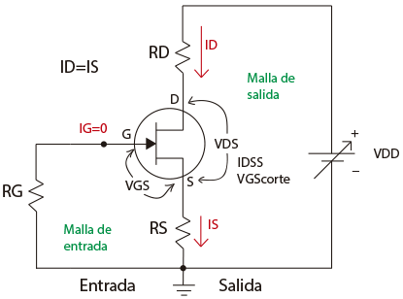
Figura 3.1 Configuración de auto polarización del circuito JFET de canal N.

MATERIAL Y EQUIPO A UTILIZAR:
Para la realización de esta práctica son necesarios los siguientes componentes:
Equipo:
- Protoboard, transistor 2N5457, resistencias de diferentes valores, alambre de centro sólido del número 18 o 20 y regulador DC.
- Multímetro y Fuente de Alimentación DC o batería de 9 V.
Software:
- SPICE, LTspice o Proteus.
Material:
- Lápiz o Bolígrafo.
- Calculadora.
- Práctica impresa.

DURACIÓN:
- 90 minutos.

DESARROLLO:
Construyan de forma física y utilizando un simulador de circuitos, las redes de las Figuras 3.2 y 3.3, pero antes contesten las siguientes preguntas:
1. Forma de la curva I_{D} contra V_{GS}.
2. Forma de la curva I_{D} contra V_{DS}.
3. ¿Qué es el voltaje de corte de compuerta a fuente (V_{GS}(off))?
4. ¿Qué es el voltaje de estrangulación (V_{P})?
Consideren los siguientes aspectos:
a) El V_{GS} es variable.
b) Llenen la Tabla 3.1 y grafiquen para la Figura 3.2.
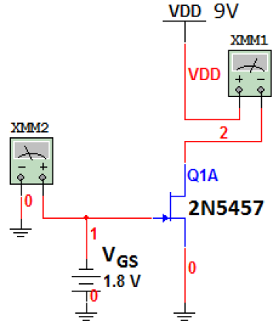
Figura 3.2 Circuito del JFET de canal N para obtener la curva I_{D} contra V_{GS}.

V_{GS} | -1.8 | -1.6 | -1.4 | -1.2 | -1.0 | -0.8 | -0.6 | -0.4 | -0.2 | 0.0
I_{D}
Tabla 3.1 Valores del circuito del JFET de canal N para obtener la curva I_{D} contra V_{GS}.

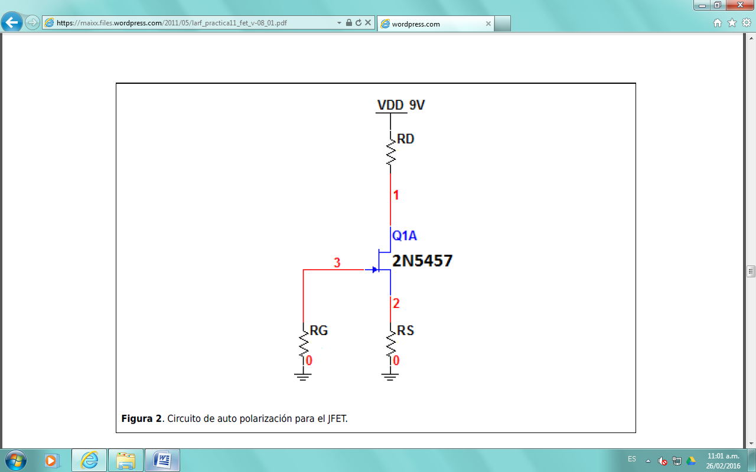
Figura 3.3 Circuito de auto polarización del JFET de canal N. Nota: R_{G} es de 10 MΩ.

De la Figura 3.3, obtenga lo siguiente:
a) Cálculos.
b) Grafica.
c) Valores de las resistencias.
d) Mida los voltajes en las terminales de compuerta, fuente y drenaje.
e) Modifique el circuito anterior, polarizándolo por medio de Divisor de Voltaje y realice los cálculos.

PRÁCTICA 4

TRANSISTOR JFET COMO AMPLIFICADOR

OBJETIVOS:
En esta práctica se pretende dar una visión general del transistor de efecto de campo de unión, estudiar sus parámetros característicos y sus zonas de funcionamiento; y finalmente, utilizarlo en una configuración de amplificador para poder analizar las ventajas e inconvenientes que presentan frente a los transistores bipolares.

INTRODUCCIÓN:
En general, existen dos tipos de transistores de efecto de campo (FET), utilizados en circuitos integrados analógicos: el transistor FET de unión (JFET) y el transistor FET de unión metal - óxido – semiconductor (MOSFET). Los circuitos electrónicos que utilizan transistores FETs son generalmente más costosos que sus análogos bipolares, sin embargo, presentan una serie de características que mejoran sus prestaciones y que justifican su utilización, como por ejemplo, el hecho de que presenten unas altas impedancias de entrada.

Esta práctica se centrará en la caracterización y utilización como amplificador del JFET.
Un transistor JFET es un dispositivo de tres terminales: compuerta (G), fuente (S) y drenaje (D). La compuerta es el electrodo de control y el voltaje aplicado a ésta modula o controla la corriente eléctrica que circula entre la fuente y el drenaje. El semiconductor que une los terminales de fuente y drenaje constituye lo que se conoce como canal del dispositivo, y en función de que éste sea tipo P o tipo N, dará lugar a transistores JFET de canal P o JFET de canal N, respectivamente.

MATERIAL Y EQUIPO A UTILIZAR:
Para la realización de esta práctica son necesarios los siguientes componentes:
Equipo:
- Protoboard, puntas de osciloscopio, puntas de generador de funciones, resistencias de diferentes valores, capacitores de diferentes valores, alambre de centro sólido del número 18 o 20 y regulador DC.
- Transistor BF245C, BF245B, BF245A, 2N4220A, MPF102, NTE133 o 112-ND.
- Multímetro, Osciloscopio, Generador de Funciones y Fuente de Alimentación DC.
Software:
- SPICE, LTspice o Proteus.

Material:
- Lápiz o Bolígrafo.
- Calculadora.
- Práctica impresa.

DURACIÓN:
- 120 minutos.

DESARROLLO:
En el desarrollo de la práctica se va a trabajar con el transistor JFET de canal N BF245C, cuyas características deberán investigar en la hoja de datos del fabricante. En primer lugar se obtendrán los parámetros característicos I_{DSS} y V_{p} del JFET y que determinarán su funcionamiento; y a continuación, se utilizará como amplificador en configuración de fuente común.

1.- Caracterización experimental del JFET y utilización como amplificador:
a) Medida de la corriente I_{DSS}.
En la introducción teórica se ha definido la corriente I_{DSS} como la corriente que circula
por el drenaje cuando V_{GS}=0V. Para medirla, monte en el protoboard el circuito que se muestra en la Figura 4.1 (teniendo especial cuidado del patillaje del BF245C) y mida la corriente de drenaje a partir de la caída de tensión en la resistencia R_{D}. Esta corriente medida es I_{DSS}, que es característica del JFET. Anótela y refleje el valor medido en el reporte de la práctica.
Figura 4.1 Montaje del JFET utilizado para la medida de la corriente
I_{DSS} y para la obtención del voltaje de pinch-off (V_{p}).

b) Obtención del voltaje de pinch-off (V_{p}).
Monte ahora en el protoboard el circuito de la Figura 4.2. Una vez polarizado el circuito podrá medir la corriente del drenaje I_{D} y calcular el voltaje V_{p} tomando l=0. Para este cálculo deberá de hacer uso del valor de I_{DSS} obtenido en el apartado anterior.

Una vez calculado V_{p}, anótelo y refléjelo en el reporte de la práctica. Es importante recordar que ya que el transistor JFET BF245C es un transistor de canal N, el voltaje V_{p} será negativo. Finalmente, compare los resultados obtenidos experimentalmente de I_{DSS} y V_{p} con los proporcionados por el fabricante en la hoja de características.

Figura 4.2 Montaje del JFET utilizado para la medida de la corriente
I_{DSS} y para la obtención del voltaje de pinch-off (V_{p}).

c) Utilización de JFET como amplificador.
Primeramente monte en el protoboard el circuito de la Figura 4.3, donde se muestra el esquema de un circuito amplificador basado en JFET en configuración de fuente común. Alimente el circuito adecuadamente y excite el circuito con una señal de entrada sinusoidal de frecuencia 8KHz y 0.2V de amplitud. Visualice con el canal I del osciloscopio la señal a la entrada del circuito y con el canal II la señal a la salida del circuito y refleje dicha medida en el reporte de la práctica. Calcule la ganancia en tensión del circuito A_{v}=V_{o}/V_{i} para cada una de las frecuencias de la Tabla 4.1, y represente en el reporte de la práctica la gráfica de la ganancia de tensión en función de la frecuencia. Utilice escala logarítmica en el eje de las abscisas (eje X) para poder representar correctamente todos los valores de frecuencias.
Figura 4.3 Montaje del JFET como amplificador en configuración de fuente común.

Frecuencia  (Hz) | 100 | 220 | 600 | 1.2K | 3.2K | 8K | 20K | 50K | 100K | 220K | 600K | 1.2M | 3M
A_{v}=V_{o}/V_{i}
Tabla 4.1 Ganancia en tensión del circuito amplificador en función de la frecuencia.

Repita la medida de la ganancia del circuito amplificador en función de la frecuencia (Tabla 4.1), pero eliminando del circuito de la Figura 4.3 el capacitor C_{S}. Represente esta nueva ganancia en función de la frecuencia en la Tabla 4.2.

Frecuencia  (Hz) | 100 | 220 | 600 | 1.2K | 3.2K | 8K | 20K | 50K | 100K | 220K | 600K | 1.2M | 3M
A_{v}=V_{o}/V_{i}
Tabla 4.2 Ganancia en tensión del circuito amplificador en función de la frecuencia, sin el capacitor Cs.

2.- Caracterización mediante simulación SPICE del circuito amplificador con JFET:
Finalmente, simule mediante el programa SPICE el comportamiento del circuito amplificador con JFET de la Figura 4.3. Realice las simulaciones tanto para el circuito con el capacitor C_{S} como para el circuito sin el capacitor C_{S}.

El modelo que deberá utilizar para el transistor BF245C será el siguiente:
.model BF245C NJF

Analice la polarización de los dos circuitos, realice un análisis AC para calcular las ganancias en tensión de los circuitos y realice un análisis transitorio para visualizar las formas de onda a la entrada y a la salida del amplificador.
En el reporte de la práctica deberá entregar los listados de los ficheros, el resultado de los puntos de polarización de los circuitos, las curvas de ganancia en tensión en función de la frecuencia, y un análisis transitorio de cada circuito, visualizando las señales a la entrada y a la salida del mismo, tomando como señal de entrada una onda sinusoidal de frecuencia 8KHz y 0.2V de amplitud.

PRÁCTICA 5

CIRCUITO MOSFET COMO TEMPORIZADOR

OBJETIVOS:
En esta práctica se pretende dar una visión general del transistor de efecto de campo de metal oxido semiconductor, estudiar sus parámetros característicos, su estructura y su comportamiento como interruptor/temporizador controlado por tensión, donde el voltaje aplicado a la compuerta permite hacer que fluya o no corriente entre el drenaje y la fuente.
INTRODUCCIÓN:
Un transistor MOSFET conduce corriente eléctrica entre dos patillas cuando aplicamos tensión en la otra patilla. Es un interruptor que se activa por tensión.
Es un transistor que conduce o no conduce la corriente, en el que se utiliza un campo eléctrico para controlar su conducción y que su dieléctrico es un metal de óxido.
Esta práctica se centrará en la caracterización y utilización como interruptor del MOSFET.
Un transistor MOSFET es un dispositivo de tres terminales: compuerta (G), fuente (S) => Entrada y drenaje (D) => Salida.
El MOSFET controla el paso de la corriente entre una entrada o terminal llamada fuente (S) y una salida o terminal llamada drenaje (D), mediante la aplicación de una tensión (con un valor mínimo llamada tensión umbral) en el terminal llamado compuerta (G). Es un interruptor controlado por tensión. Al aplicar tensión conduce y cuando no hay tensión en la compuerta no conduce. En la Figura 5.1, se muestran los símbolos para los transistores de canal N y de canal P.
El movimiento de carga se produce exclusivamente por la existencia de campos eléctricos en el interior del dispositivo.

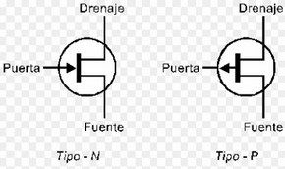
Figura 5.1 Símbolos para los MOSFET canal N y canal P.

MATERIAL Y EQUIPO A UTILIZAR:
Para la realización de esta práctica son necesarios los siguientes componentes:
Equipo:
- Protoboard, circuito integrado 7805 (reductor a 5 V), pulsador o interruptor, potenciómetro de 350 KOhms, transistor MOSFET 2n7000, capacitor 1000uF, LED, resistencia de 330 Ohms, alambre de centro sólido del número 18 o 20 y regulador DC.
- Multímetro y Fuente de Alimentación DC o batería de 9 V.
Material:
- Lápiz o Bolígrafo.
- Calculadora.
- Práctica impresa.

DURACIÓN:
- 60 minutos.

DESARROLLO:
Construyan el circuito de la Figura 5.2, el cual se va a comportar como un interruptor, pero al girar la perilla del potenciómetro el LED se va apagar rápidamente o lentamente por lo que va a funcionar como un temporizador.

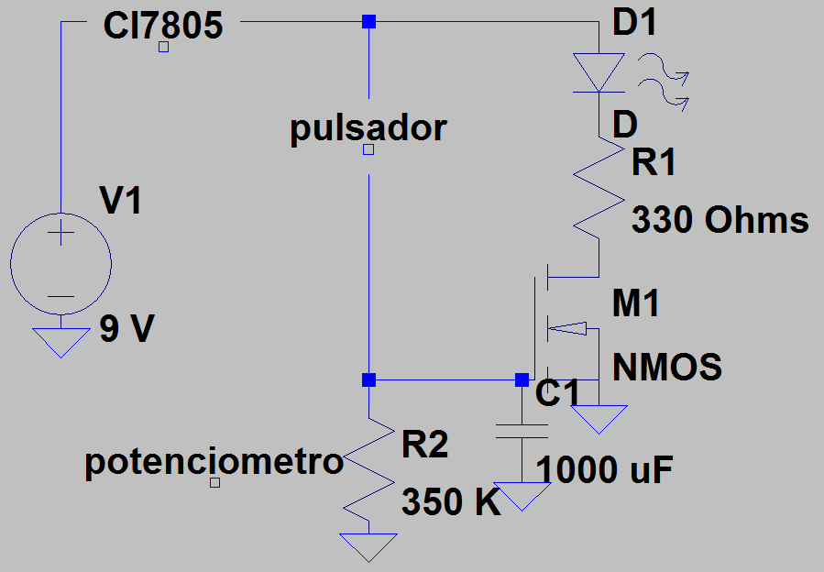
Figura 5.2 Montaje del MOSFET canal N como interruptor.

PRÁCTICA 6

COMPUERTAS LÓGICAS BÁSICAS

OBJETIVOS:
Comprobar las tablas de verdad de los componentes básicos AND, OR, NOT, NAND, NOR, XOR, XNOR utilizando circuitos integrados.
Simular en el programa de circuitos electrónicos SPICE, LTspice o Proteus, las compuertas lógicas analizadas en el punto anterior y comprobar que sus resultados sean los correctos.

INTRODUCCIÓN:
En la Figura 6.1, se muestran las compuertas lógicas básicas con su símbolo, tabla de verdad, expresión y circuito integrado que la contiene.
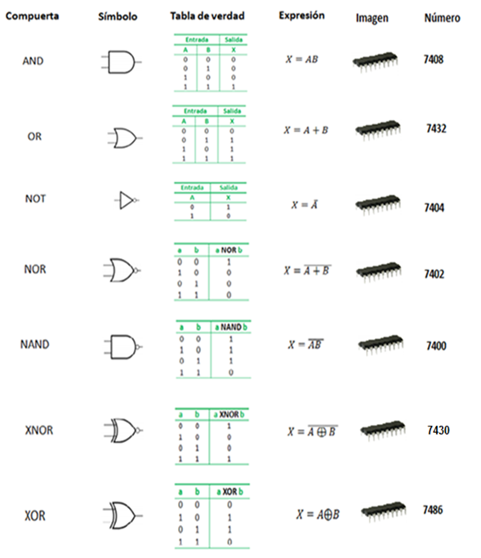
Figura 6.1 Compuertas lógicas básicas.

En la Figura 6.2, se muestra la configuración interna de los circuitos integrados que se van a utilizar en la práctica.

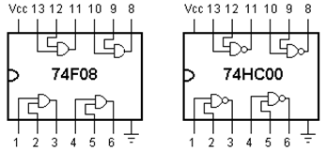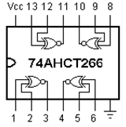

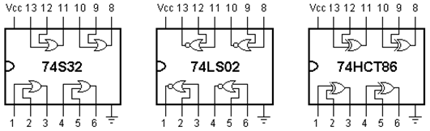
Figura 6.2 Configuración interna de los circuitos integrados de las compuertas lógicas básicas.

MATERIAL Y EQUIPO A UTILIZAR:
Para la realización de esta práctica son necesarios los siguientes componentes:
Equipo:
- Protoboard, DIP de 8 o 4 entradas, 6 LED’s, 8 resistencias de 470 Ohms, alambre de centro sólido del número 18 o 20 y regulador DC de 5 V.
- Los siguientes circuitos integrados o equivalentes: 74HC00, 74LS02, 74F08, 74S32, 74HCT86 y 74AHCT266.
- Multímetro y Fuente de Alimentación DC.
Software:
- SPICE, LTspice o Proteus.
Material:
- Lápiz o Bolígrafo.
- Calculadora.
- Práctica impresa.

DURACIÓN:
- 60 minutos.

DESARROLLO:
Construyan el circuito de la figura 6.3, que comprueba las tablas de verdad de las compuertas básicas.

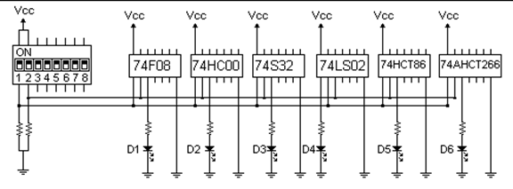
Figura 6.3 Conexión de los circuitos integrados de las compuertas lógicas básicas.

Contestar lo siguiente:
1.- ¿A qué rango de voltaje se le considera un cero lógico?
2.- ¿A qué rango de voltaje se le considera un uno lógico?
3.- ¿Qué es lo que pasa con un LED si es conectado en polarización inversa?
4.- En un circuito integrado TTL en las entradas de cualquier compuerta por definición se considera. ¿Un uno o un cero?
5.- Si en el circuito de la práctica son desconectadas las entradas 1 y 2 del DIP. ¿Qué es lo que pasa en los LED’s?
6.- En una compuerta Y de dos entradas; en una de sus entradas recibe un uno y en la otra entrada recibe un cero. ¿Cuál es su salida?
7.- Si una compuerta No Y recibe las mismas señales de entrada de la pregunta anterior. ¿Cuál es su salida?
8.- Si a una compuerta O llegan a sus entradas dos unos. ¿Cuál es su salida?
9.- Si una compuerta No O recibe las mismas señales de entrada de la pregunta anterior. ¿Cuál es su salida?
10.- En una compuerta XOR de dos entradas; en una de sus entradas recibe un cero y en la otra entrada recibe un uno. ¿Cuál es su salida?

REFERENCIAS

- Boylestad, Robert L. y Nashelsky, Louis (2009). ELECTRÓNICA: TEORÍA DE CIRCUITOS Y DISPOSITIVOS ELECTRÓNICOS. México: PEARSON EDUCACIÓN.
- Coughlin, Robert F. (1999). AMPLIFICADORES OPERACIONALES Y CIRCUITOS INTEGRADOS LINEALES. México: PEARSON.
- Malvino, Albert Paul (2007). PRINCIPIOS DE ELECTRÓNICA. México: Mc Graw Hill.

